Cake ultra fondant chococaramel
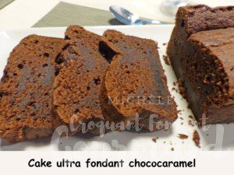 Pour 8 Croquants-Gourmands
- 200 g de chocolat-caramel
- 100 ml de lait
- 50 g de beurre
- 150 g de Philadelphia
- 130 g de vergeoise (ou cassonade)
- 2 œufs
- 100 g de farine
- 1 càc de levure chimique
- 30 g de cacao amer
1 moule à cake de 26 cm x 11 tapissé de papier cuisson
Préchauffage du four à 180°C
Faire fondre le beurre sans le laisser trop chauffer. Laisser tiédir.
Faire fondre le chocolat dans le lait.
Remuer pour lisser la préparation et laisser tiédir.
Fouetter le Philadelphia avec la vergeoise et le beurre tiédi.
Ajouter les œufs et le cacao tamisé tout en fouettant.
Incorporer la farine et levure.
Ajouter le chocolat fondu et bien mélanger pour obtenir une préparation homogène.
Verser la pâte dans le moule.
Enfourner pour 40 minutes et vérifier la cuisson.
Laisser tiédir avant de démouler.
Attendre que le cake soit froid pour le couper en tranches.

